Информационно-статистический обзор
рассмотренных в апреле 2021 года обращений, запросов информации
и сообщений граждан, объединений граждан, в том числе юридических лиц,
поступивших в адрес Главы Барабинского района Новосибирской области
и в администрацию Барабинского района Новосибирской области,
а также результатах рассмотрения обращений и принятых по ним мерах

Рассмотрение письменных и личных обращений, устных сообщений и запросов граждан, объединений граждан, в том числе юридических лиц, поступивших в адрес Главы Барабинского района Новосибирской области и в администрацию Барабинского района Новосибирской области организовано в соответствии с Конституцией Российской Федерации, действующим федеральным и областным законодательством, муниципальными правовыми актами администрации Барабинского района Новосибирской области.

Организацию работы по объективному, всестороннему и своевременному рассмотрению обращений граждан осуществляет общественная приемная Главы Барабинского района Новосибирской области.

В апреле 2021 года в адрес Главы Барабинского района Новосибирской области
и в администрацию Барабинского района Новосибирской области через общественную приемную Главы Барабинского района Новосибирской области поступило 15 обращений
(в марте 2021 года - 15; в апреле 2020 года - 14), в том числе:
- письменных обращений - 10 (в марте 2021 года - 11; в апреле 2020 года - 12);
- устных обращений на личных приемах Главы Барабинского района Новосибирской области, заместителей Главы администрации - 3 (в марте 2021 года - 2; в апреле 2020 года - 1);
- обращений к руководителю общественной приемной Главы Барабинского района Новосибирской области - 1 (в марте 2021 года - 2; в апреле 2020 года - 0);
- устных сообщений и запросов в справочную телефонную службу общественной приемной Главы Барабинского района Новосибирской области - 1 (в марте 2021 года - 0; в апреле 2020 года - 1).

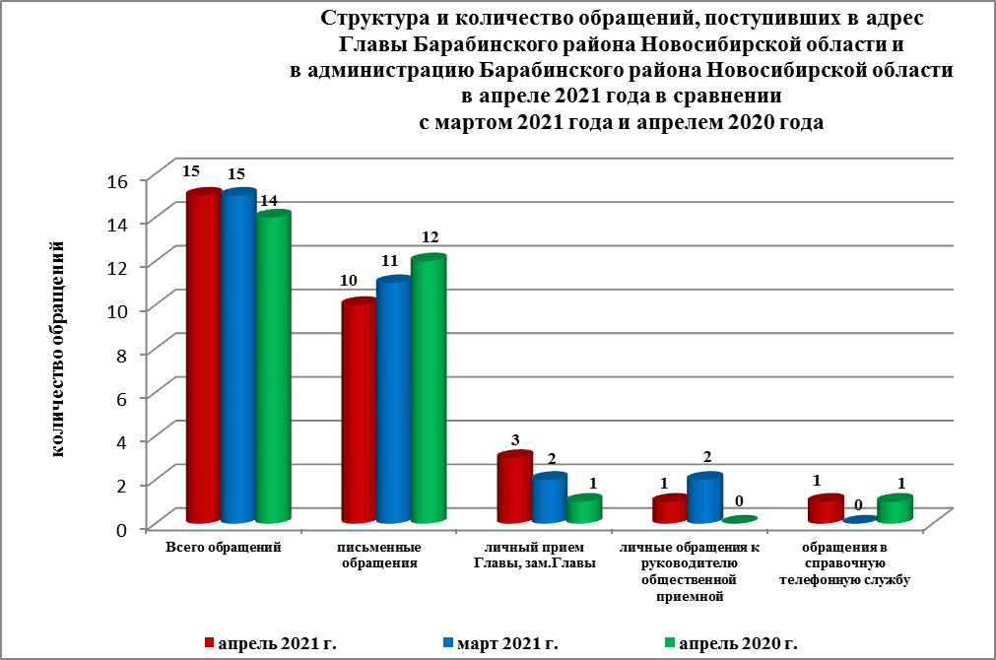

Все обращения, сообщения, запросы граждан, организаций и общественных объединений регистрируются в единой системе электронного документооборота и делопроизводства Правительства Новосибирской области.
В апреле 2021 года общее количество письменных и личных обращений, устных сообщений и запросов осталось на уровне марта 2021 года и увеличилось на 7% (на 1 обращение) в сравнении с апрелем 2020 года.
В 15 обращениях, запросах содержатся 22 вопроса (в марте 2021 года – 15 (19 вопросов); в апреле 2020 года – 14 (16 вопросов), относящихся к тематическим разделам:
- жилищно-коммунальная сфера - 10 (46% от общего количества вопросов) (в марте 2021 года – 8 (42%); в апреле 2020 года – 6 (37%);
- социальная сфера - 5 (23%) (в марте 2021 года – 4 (21%); в апреле 2020 года – 2 (13%);
- экономическая сфера - 5 (23%) (в марте 2021 года – 6 (32%); в апреле 2020 года – 5 (31%);
- государство, общество, политика – 2 (8%) (в марте 2021 года – 0; в апреле 2020 года – 3 (19%);
- оборона, безопасность, законность - 0 (в марте 2021 года – 1 (5%); в апреле 2020 года – 0).

Письменные обращения
В апреле 2021 года в администрацию Барабинского района Новосибирской области поступило 10 письменных обращений (в марте 2021 года - 11; в апреле 2020 года - 12).
Количество письменных обращений в апреле 2021 года сократилось на 10%
(на 1 обращение) в сравнении с мартом 2021 года на 17% (на 2 обращения) в сравнении
с апрелем 2020 года.

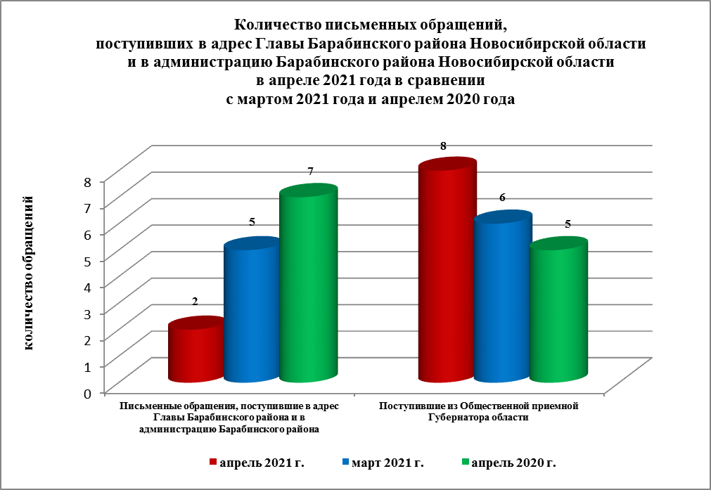

По видам письменные обращения подразделяются на:
- заявления - 10 (100%) (в марте 2021 года - 11 (100%); в апреле 2020 года - 11 (92%);
- не обращения - 0 (в марте 2021 года - 0; в апреле 2020 года - 1 (8%).

10 письменных обращений содержат 13 вопросов (в марте 2021 года - 11 (15 вопросов); в апреле 2020 года - 12 (14 вопросов), относящихся к тематическим разделам:
- жилищно-коммунальная сфера (сбор ТКО в селе, расселение аварийного жилищного фонда, улучшение жилищных условий (по договору социального найма) - 6 (46% от общего количества вопросов) (в марте 2021 года – 6 (40%); в апреле 2020 года – 5 (36%);

- социальная сфера (защита пострадавших от пожаров, оказание финансовой помощи на реконструкцию и ремонт жилья) - 4 (31%) (в марте 2021 года - 2 (13%); в апреле 2020 года - 1 (7%);
- государство, общество, политика (вселение в квартиру, совмещение должностей) – 2 (15%) (в марте 2021 года - 0; в апреле 2020 года - 3 (21%);
- экономическая сфера (затопление жилого дома) - 1 (8%) (в марте 2021 года - 6 (40%);
в апреле 2020 года – 5 (36%);
- оборона, безопасность, законность - 0 (в марте 2021 года – 1 (7%); в апреле 2020 года – 0).

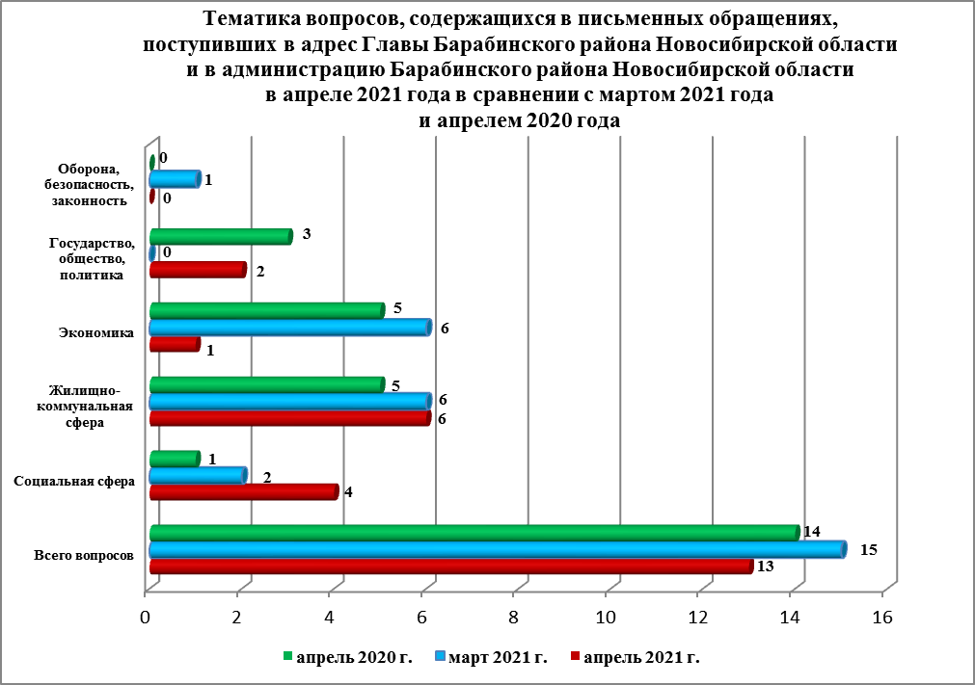

Контроль за своевременным, объективным и полным рассмотрением обращений осуществляют заместители Главы администрации Барабинского района Новосибирской области, руководитель общественной приемной. Обращение снимается с контроля Главой Барабинского района Новосибирской области в том случае, если дан полный и объективный ответ, подписанный Первым заместителем, заместителями Главы администрации или руководителем структурного подразделения администрации.

По результатам рассмотрения вопросов, содержащихся в письменных обращениях:
- поддержано (предложение признано целесообразным, заявление или жалоба - обоснованными и подлежащими удовлетворению) – 0 (в марте 2021 года - 2 (13%);
в апреле 2020 года – 3 (21%), в том числе приняты меры (фактически реализованные предложения, фактически удовлетворенные заявления или жалобы) - 0 (в марте 2021 года - 1 (6,5%); в апреле 2020 года – 1 (6%);
- разъяснено - 13 (100%) (в марте 2021 года – 13 (87%); в апреле 2020 года – 11 (79%).

Личный приём граждан
В соответствии с постановлением Главы Барабинского района Новосибирской области от 24.04.2018 № 420 «Об организации личных приёмов граждан в администрации Барабинского района» установлен единый день личного приёма граждан Главой Барабинского района Новосибирской области, заместителями Главы администрации Барабинского района Новосибирской области - каждая пятница месяца с 14.00 до 17.00.
В апреле 2021 года на личный приём к Главе Барабинского района Новосибирской области, первому заместителю Главы администрации обратились 3 человека (в марте 2021 года - 2; в апреле 2020 года - 1) по 7 вопросам, относящимся к тематическим разделам:
- «Социальная сфера» - 1 (о деятельности директора образовательного учреждения);
- «Экономическая сфера» - 3 (о причинах переноса сроков ремонта водопроводных сетей в селе, оказание содействия в благоустройстве волейбольной площадки в селе, ремонт дороги, ведущей к образовательному учреждению);
- «Жилищно-коммунальная сфера» - 3 (устранение порыва на водопроводной сети в селе, обращение с ТКО).
Во время личного приема заявителям даны разъяснения, должностным лицам даны соответствующие поручения по решению вопросов, обозначенных в обращениях.
В установленные законом сроки заявителям направлены письменные ответы.

Администрация Барабинского района Новосибирской области готова в постоянном режиме применять систему личного приема граждан на базе специального программного обеспечения по проведению личного приема в режиме видео-конференц-связи, аудио-связи (СПО УАРМ ОДПГ). В апреле 2021 года личный прием в режиме видео-конференц-связи не проводился.

Устные сообщения и запросы в справочную телефонную службу общественной приёмной Главы Барабинского района Новосибирской области
В апреле 2021 года в справочную телефонную службу сообщения и запросы поступило 1 сообщение (в марте 2021 года - 0; в апреле 2020 года - 1), по вопросу, относящемуся к тематическому разделу «Экономическая сфера» (запись на личный прием к первому заместителю Главы администрации по вопросу благоустройства пешеходной дорожки к школе).
Заявителю даны устные разъяснения, записан на личный прием.

С 01.09.2017 года в администрации Барабинского района Новосибирской области внедрена система приёма и обработки в реальном режиме времени электронных сообщений, поступивших в форме смс-сообщений по справочному телефонному номеру справочной телефонной службы администрации Барабинского района Новосибирской области.
В апреле 2021 года смс-сообщения в администрацию Барабинского района Новосибирской области не поступали.

Приём граждан руководителем
общественной приёмной Главы Барабинского района Новосибирской области
В апреле 2021 года к руководителю общественной приёмной Главы Барабинского района Новосибирской области обратился 1 человек (в марте 2021 года - 2; в апреле 2020 года - 0) по вопросу, относящемуся к тематическому разделу «Жилищно-коммунальная сфера» (обеспечение жильем внука (из числа детей-сирот).
Заявителю даны устные разъяснения во время приема в соответствии
с законодательством.

Контроль за соблюдением порядка рассмотрения обращений, оказание методической помощи в организации работы с обращениями, запросами информации
По состоянию на 01.05.2021 года в администрации Барабинского района Новосибирской области обращений, поставленных на контроль общественной приемной Главы Барабинского района Новосибирской области, с истекшими сроками рассмотрения нет.

